Tanıtım Bülteni
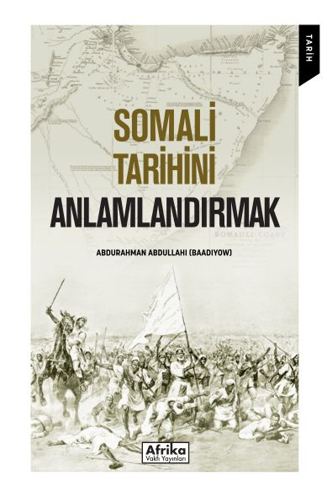 | Eser Adı: Somali Tarihini Anlamlandırmak  Yazar Adı: Abdurahman Abdullahi (Baadiyow)  Cilt Bilgisi: AMERİKAN  Kitap Dili: Türkçe  Eser Tipi: Orjinal  İç Sayfa: 2. HAMUR SB 60  Kapak: KUŞE AMERİKAN 250  Yan Kapak: YOK  Selefon Türü: MAT SELEFON  Basım Tarihi: 2025  Sayfa Sayısı: 0  Kitap Boyutları: 135 X 210 mm  ISBN No: 9786259407678  Etiket Fiyatı: 670,00 TL
Kitap Tanıtım Yazısı : (Arka Kapak)

Çeviri: Ebuzer Demirci
Somali’nin binlerce yıllık tarihini derinlemesine ele alan bu eser, tarihsel süreçlerin incelenmesi açısından bir başyapıt olarak kabul edilmektedir. Somali tarihinin dönüm noktalarına ışık tutan, Profesör Abdurrahman Abdullahi (Baadiyow) tarafından kaleme alınan Making Sense of Somali History eseri, İngilizce orijinalinde iki cilt olarak yayımlanmış; Türkçe çevirisinde ise Somali Tarihini Anlamlandırmak başlığı altında tek bir ciltte bir araya getirilmiştir.
Bu kapsamlı eser, Somali’nin sömürgecilik döneminden başlayarak bağımsızlık mücadelesine, İslami hareketlerin toplumsal etkilerin modern devletin çöküşüne kadar uzanan derin dönüşümleri, titizlikle analiz etmektedir. Somali tarihine dair özgün bir bakış açısı sunan bu çalışma, Batılı sömürgeci perspektiflerden uzak, bağımsız ve tarafsız bir anlatım sergilemekte; Somali‘nin iç dinamiklerine Somalili bir tarihçinin penceresinden bakmayı mümkün kılmaktadır. Somali toplumunun tarihsel gelişiminde İslam’ın rolü ve bu süreçte şekillenen toplumsal ve siyasi yapıları ayrıntılarıyla inceleyen bu eser, aynı zamanda Batı’nın müdahalelerinin bölge üzerindeki etkilerini de gözler önüne sermektedir.
Somali tarihini sadece siyasal bir çerçevede değil, toplumsal değişimler ışığında da ele alan bu eser, Türk okuyucuların Somali’nin tarihi ve toplumsal yapısına dair daha derinlemesine bir kavrayış geliştirmelerine katkı sağlayacaktır. Bununla birlikte, Türkiye ile Somali arasındaki ilişkilerin geleceğini anlamak ve bu ilişkilerin tarihsel kökenlerine inmek açısından büyük önem taşımaktadır. Somali’nin tarihsel serüvenini geniş bir perspektiften ele alan Somali Tarihini Anlamlandırmak, iki ülke ülke arasındaki akademik ve kültürel işbirliğini daha sağlam bir zemine oturtmak ve Somali ile Türkiye’nin ilişkilerinin derinliğini anlamak için vazgeçilmez bir kaynak niteliğindedir.
Bu çalışma, okuyucusunu Somali‘nin kadim geçmişine götürerek tarih boyunca yaşadığı sancılı süreçleri ve dönüşümleri keşfetmeye davet etmektedir. Somali’nin tarihi boyunca yaşadığı acılar, zaferler ve köklü değişimler, bu kitapta kapsamlı bir şekilde incelenmiş; her bir dönem titizlikle analiz edilmiştir. Eser, tarih severler ve Somali ile ilgilenen akademik çevreler için benzersiz bir referans kaynağı olmanın ötesinde, aynı zamanda Somali’nin toplumsal yapısını ve kültürel zenginliğini de keşfetmek isteyen herkes için bir rehber niteliğindedir.
Kitabın detay sayfasına buradan ulaşabilirsiniz :
https://afrikavakfiyayinlari.com/kitaplar/abdurahman-abdullahi-baadiyow-somali-tarihini-anlamlandirmak-20.html

